Цены на услуги питания
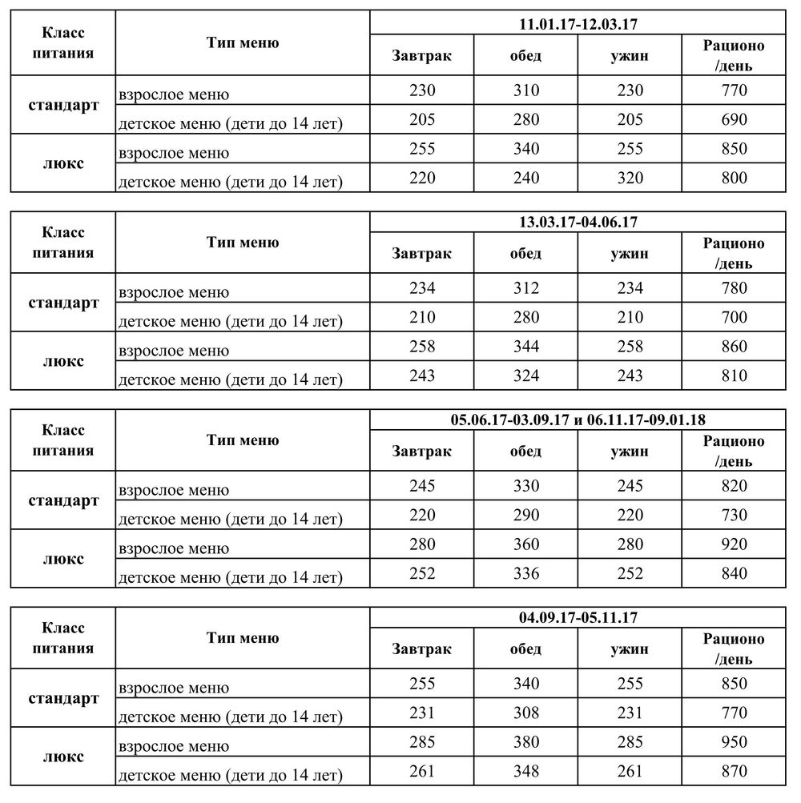
* Услуга питания предоставляется по предварительному заказу.

